Министерство науки и высшего образования Российской Федерации

Федеральное государственное бюджетное образовательное учреждение высшего образования

Пермский национально исследовательский политехнический университет

Электротехнический факультет

Кафедра информационных технологий и автоматизированных систем

**Отчет**

**Тема: Блоковый ввод-вывод**

Семестр: 2

Выполнил студент ИВТ-22-2Б:

Ромашихин Иван Вячеславович

Проверил доцент кафедры ИТАС:

Полякова Ольга Андреевна

Постановка задачи:

Сформировать двоичный файл из элементов, заданной в варианте структуры, распечатать его содержимое, выполнить удаление и добавление элементов в соответствии со своим вариантом, используя для поиска удаляемых или добавляемых элементов функцию. Формирование, печать, добавление и удаление элементов оформить в виде функций. Предусмотреть сообщения об ошибках при открытии файла и выполнении операций ввода/вывода.

Структура "Государство":

* название;
* государственный язык;
* денежная единица;
* курс валюты относительно $.

Удалить элемент с указанным названием, добавить 2 элемента в конец файла

Анализ решения

Я создал текстовый файл, затем заполнил его данными и создать его копию для работы. В копии я удалил информацию о нужной стране, а затем создал копию полученного файла, чтобы добавить в нее 2 дополнительные страны.

Блок схема:

Копирование файла:

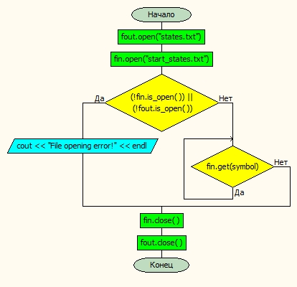

Удаление информации о нужной стране:

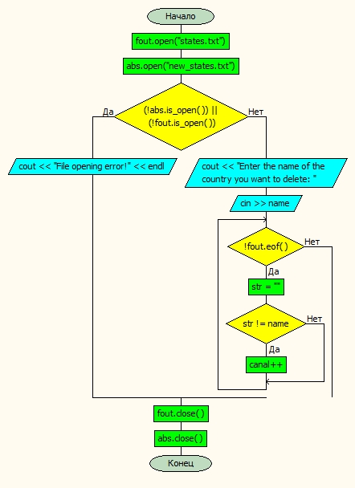

Добавление новой страны:

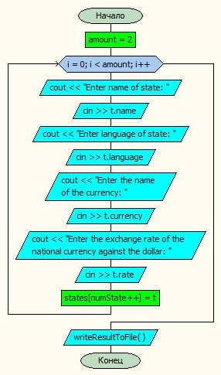

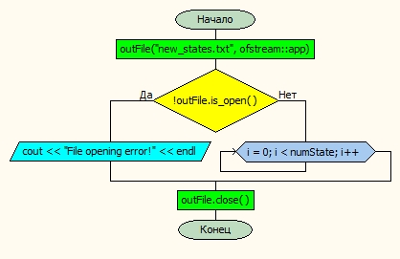

Вывод полученного файла:

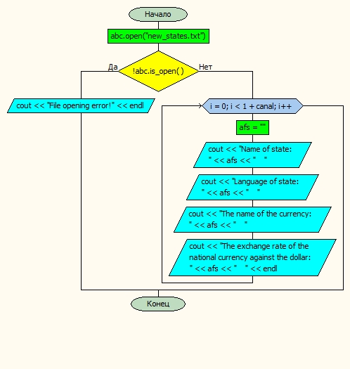

Функция main:

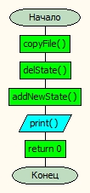

Код:

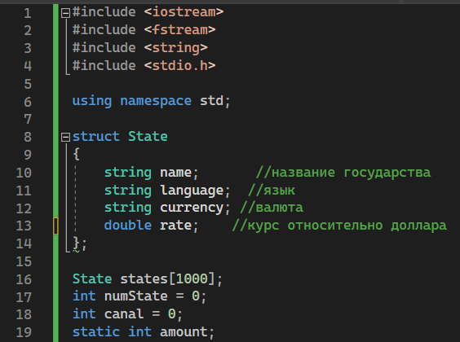

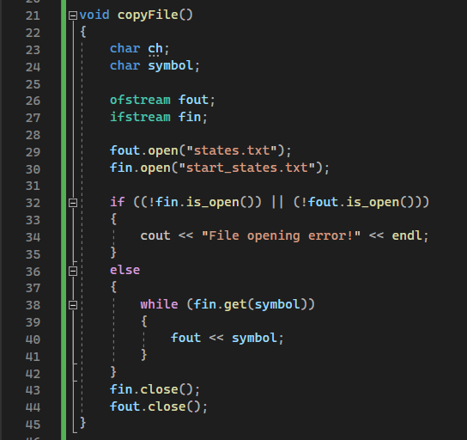

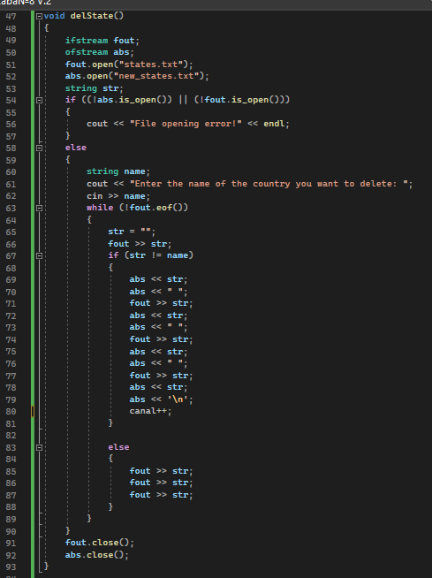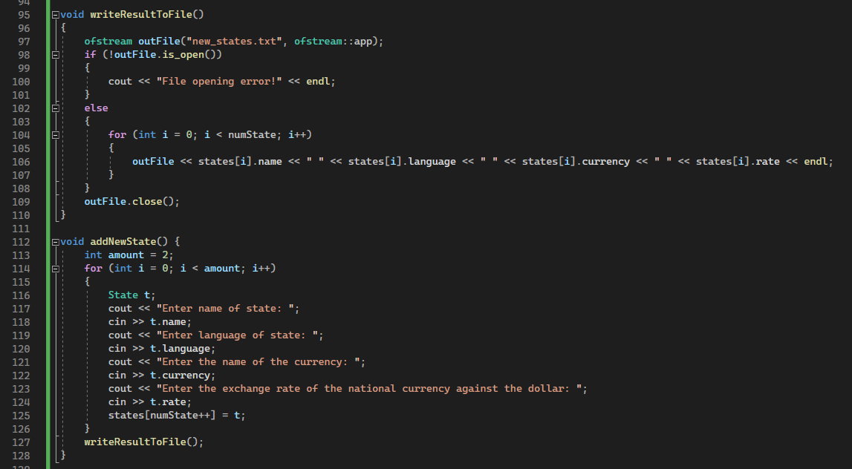 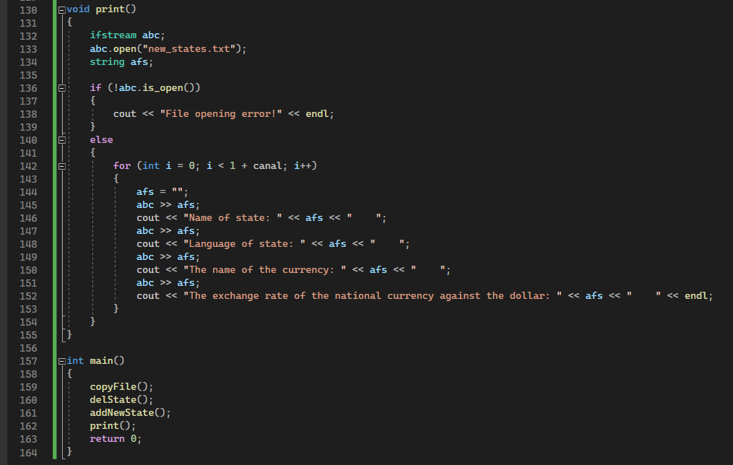

Результат работы программы:

